CONCOURS PIF’OPTIMISTE
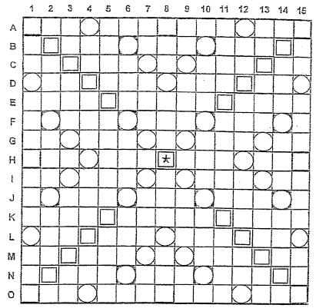

avril / juin 2012

- 14 tirages ordinaires à 7 lettres et un à 4 lettres.
Tirage aléatoire dû à Maude Borrelly, St-Mandé.
- Règlement du jeu conforme à l’Officiel ODS 6.
- Choisir et placer sa solution sur sa grille.
(Il n’est donc pas obligatoire de jouer le top !)
- Les reliquats sont abandonnés, mais décomptés.
- But du jeu : score maximal en fin de partie.
- N.B. Les 27-uples (3 x 3 x 3) sont interdits.

 | Tirage | Solution | Réf | Pts | Tot |  | Reste | Pts | Tot |  | JEU
1 | PAVENES |  |  |  |  |  |  |  |  |  | PIF’O
2 | FAVUTER |  |  |  |  |  |  |  |  |  | N° 2
3 | TOURAIS
4 | HAGUREB
5 | JAUNOIT
6 | WELONS ?
7 | MEQUENS
8 | ELEMUN ?
9 | BLITREZ
10 | MERTAIT
11 | FAXODEC
12 | COGYDIE
13 | SOPHIDE
14 | KALINES
15 | LIRA
 |  |  |  |  | ▼ |  |  |  | ▼
 | Nom : |  |  |  |  |  | - |  |  | =
 | Prénom :
 | Adresse :
→ | Mél :

Ce concours est ouvert à tous. Tout le monde peut donc y jouer et envoyer sa solution. Toutes les informations utiles se trouvent sur la page web
http://www.scrabblepifo.org/index.php?tmenu=0&content=jeux.html
Il s’agit du site scrabblesque du comité Paris Ile-de-France Ouest (PIFO), rubrique divers/jeux.

Vos réponses sont à envoyer à Claire Rollet 9 passage Desgrais, boîte 28,75019 Paris.
Les réponses au Pif’Optimiste N° 2 doivent lui parvenir avant le samedi 16 juin 15 h.
Les envois se font par la poste en joignant trois timbres-poste.
Pour toute question, on peut contacter c.rollet@gmail.com (Tél. 01.40.35.62.53)

Bonnes recherches et bon amusement. Restons optimistes !

